Příloha č. 1 - Technická specifikace

Specifikace fyzického modelu
Rozměry modelu: 800 x 800 mm (tj. rozsah území 400 x 400 m)
Měřítko: 1:500
Materiál: zástavba – plast (nepřípustné jsou materiály jako XPS, pěnový PS, PUR a jiné „měkké“ plasty)
terén vozovky – plast hladký (nepřípustné jsou materiály jako XPS, pěnový PS, PUR a jiné „měkké“ plasty)
terén zeleň – plast zdrsněný, příp. matný nebo zrnitý nátěr (nepřípustné jsou materiály jako XPS, pěnový PS, PUR a jiné „měkké“ plasty)

Barevnost: stávající domy a terén – bílá barva
budoucí záměry staveb – tmavě šedá barva (specifikováno v rámci kontrolních dnů)
vozovky – plošně vyfrézováno do terénu (dle podkladu v DWG), hloubka 0,75 mm

Další požadavky:
- pro potřeby soutěže vynechání místa pro vkládací model v požadovaném rozsahu
- otvor v místě pro vkládací model pro možnost vyjmutí vkládacího modelu
- stafáž – stromy (dle přiložené situace v DWG) v bílé barvě
- kontrolní dny v průběhu zpracování modelu (rozpracovanost terénu, rozpracovanost zástavby, příp. další)

Vizualizace modelu

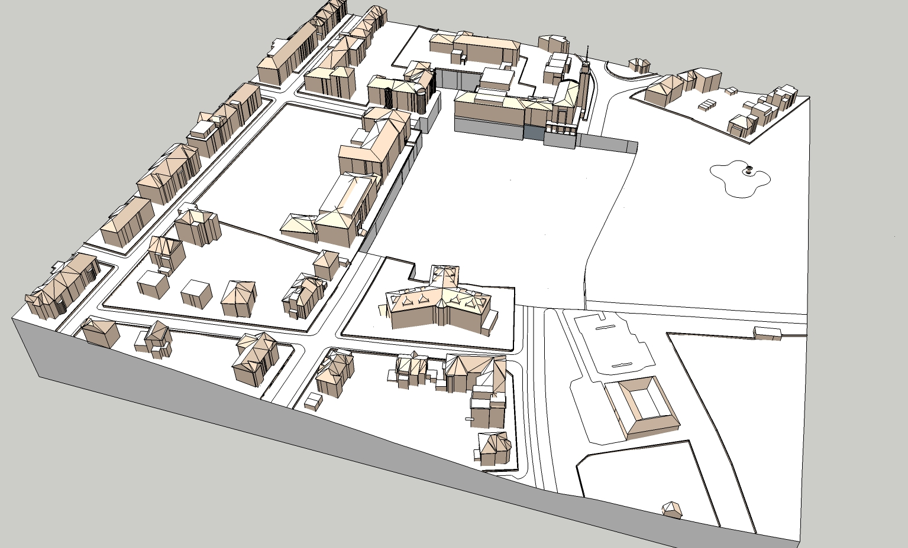
Podkladová data
Podkladová data pro vytvoření modelu tvoří přílohu č. 2, která tvoří nedílnou součást této poptávky.

Podkladová data jsou v měřítku 1:1, dodavatel si musí data upravit do požadovaného měřítka. Specifikace výšek jednotlivých objektů a hmot je v podkladových datech možné zjistit.
Jedná se o hmotový model, míra detailu pokladových dat odpovídá požadované míře detailu fyzického modelu. Dodavatel nemusí doplňovat detaily u dominant města.

Formát podkladových dat:
- Model - .skp, .stl, dwg

Pouze ilustrační vizualizace. Podkladová data v příloze č. 2.

